7 СЫНЫП ОҚУШЫЛАРЫНА АРНАЛҒАН ЮНИОРСКАЯ ОЛИМПИАДА
ЖАСӨСПІРІМДЕР ОЛИМПИАДАСЫ ДЛЯ УЧАЩИХСЯ 7 КЛАССОВ
Олимпиаданың екінші кезеңі Второй этап олимпиады
(аудандық) (районный)

Пән/Предмет: Химия
Тест тапсырмаларының саны – 30. Орындау уақыты – 90 минут.
Бір дұрыс емес жауап үшін (-1) ұпай шегертіледі. Белгіленбеген сұрақ үшін 0 ұпай қойылады.
1-15 сұрақтар 1 балл бойынша бағаланады.

1. Төмендегі диаграммаларда көміртек, оттегі және сутек атомдары және Н₂О су молекуласы көрсетілген.
Сондай-ақ олардың әр атомы қанша атоммен біріге алатындығы көрсетілген.

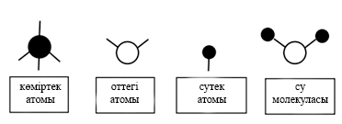
Келесі диаграммалардың қайсысы метан молекуласына (CH₄) сәйкес келеді?
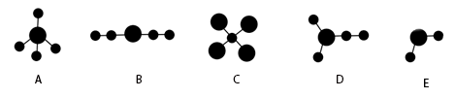

2. Ауаның құрамы:
Азот | N₂ | 78.08
Оттегі | О₂ | 20.94
Аргон | Аr | 0.93
Көмірқышқыл газы | СО₂ | 0.04
Басқа газдар | Қоспа | 0.01

Ауаға ең қолайлы сипаттаманы таңдаңыз:
- Молекулалардан тұратын қосылыстар мен элементтердің қоспасы.
- Бөлек атомдар мен молекулалардан тұратын қосылыстар мен элементтердің қоспасы.
- Молекулалардан тұратын қосылыстар қоспасы.
- Бөлек атомдар мен молекулалардан тұратын элементтердің қоспасы.
- Таза зат.

3. Алдыңғы сұрақтағы кестедегі аргон концентрациясы көлемі бойынша мыңға 9,34 бөлік ретінде де ұсынылуы мүмкін. Бұл 1 литр ауаның құрамында 9,34 х 10⁻³ литр аргон бар деп айтуға болады. Берілген нұсқалардың қайсысы стандартты санау жүйесінде 9,34 х 10⁻³ санын дұрыс білдіреді?
- 9.34
- 0.934
- 0.0934
- 0.00934
- 0.000934

4. Кальций хлориді — иондық қосылыс. Кальций хлоридінің (CaCl₂) кристалының құрамында 100 кальций ионы бар. Кристалдың құрамында қанша ион бар?
- 2
- 3
- 100
- 200
- 300

5. Қай элементтің балқу температурасы ең жоғары?
- алюминий
- кремний
- фосфор
- күкірт
- оттегі

6. Адам жаттығуды бастағанда, дененің көптеген параметрлері бастапқы тыныштық күйімен салыстырғанда өзгереді. Осындай екі параметрдің өзгеруі жаттығудың бастапқы кезеңінде графикте көрсетілген.

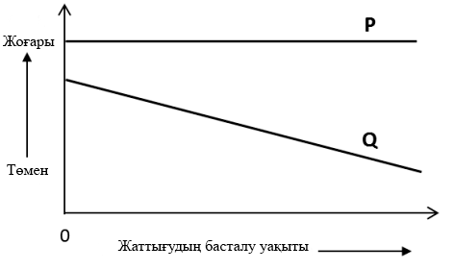
P және Q дегеніміз:
- Р: Көктамырдағы көмірқышқыл газының деңгейі Q: артериядағы оттегінің деңгейі.
- Р: Тыныс алу жиілігі Q: Артериядағы көмірқышқыл газының деңгейі.
- Р: Артериядағы оттегінің деңгейі Q: көктамырдағы көмірқышқыл газының деңгейі.
- Р: Артериядағы оттегінің деңгейі Q: көктамырдағы оттегінің деңгейі
- Р: Қан жасушаларының саны Q: Қандағы оттегінің деңгейі

7. Төрт жануардың оттегін тұтыну көрсеткіші төмендегі кестеде көрсетілген:
Жануар | Бір сағатта дене салмағының килограммына оттегінің тұтыну шығыны (литр О₂ кг⁻¹ сағ⁻¹)
1 | 0.68
2 | 0.21
3 | 1.65
4 | 0.07

1-4-ке дейінгі жануарларды ата:
- Піл, мысық, адам және тышқан
- Мысық, тышқан, піл және адам
- Адам, мысық, піл және тышқан
- Мысық, адам, тышқан және піл
- Адам, тышқан, піл, мысық

8. Ас қорыту процесіне қатысатын бейорганикалық қышқылды көрсетіңіз
- А. күкірт қышқылы
- Тұз қышқылы
- Гидрофтор қышқылы
- Орфосфор қышқылы
- Азот қышқылы

9. Ауа құрамында ең үлкен көлемде қандай газ кездеседі?
- Оттегі
- Аргон
- Азот
- Көмірқышқыл газы
- Озон

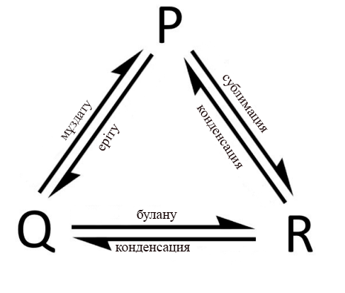10. Диаграмма заттың агрегаттық күйінің өзгеруін көрсетеді. Диаграмманы пайдалана отырып, табиғат құбылыстарының келесі тізбегі үшін су өткен күйлердің дұрыс өзгеру ретін анықтаңыз: «Су мұхиттан буланып, бірте-бірте бұлтқа айналды. Бұлттағы су мұхит үстіне жауған бұршақтарды құрайды»

- Q, R, Q, P, Q
- Q, R, P, Q
- P, R, P, Q
- P, R, P, Q, P
- P, Q, R, Q

11. Қандай элементтерде шағын период бар?
- s- элементтер
- d- элементтер
- f- элементтер
- g-элементтер
- k- элементтер

12. Біртекті қоспаларды бөлу және тазарту процесі қалай жүреді?
- тұңдыру арқылы
- сүзу арқылы
- қайта кристалдандыру арқылы
- коагуляция әдісі арқылы
- сублимация арқылы

13. Сілтілік метал болып табылады:
- Li
- Zn
- Fe
- Hg
- Ag

14. Иондық байланыс:
- HCl
- Н₂
- О₂
- H₂S
- КО

15. Ауыспалы тотығу дәрежесі бар металды белгіле:
- Na
- Al
- Ca
- Cr
- Zn

16-25 сұрақтар 2 балл бойынша бағаланады.

16. Бейтараптандыру реакциясы:
- H₂SO₄ + NaCl =
- HNO₃ + CuO =
- HCl + Zn =
- HCl + NaOH =
- HCl + Ba(NO₃) =

17. Бөлме температурасында сумен қай зат әрекеттеседі:
- Ag
- N₂
- Ca
- S
- Cu

- Химиялық құбылыс:
- судың булануы
- күмістің күңгірттенуі
- шөп шабу
- фотосуреттерді альбомға орналастыру
- мұз еруі

19. Ұсынылған тізімнен магнийдің қасиеттерін таңдау қажет:
- қатты
- суда ериді
- қыздырғанда ериді және түсі ақтан қоңырға ауысады
- ауада жанбайды
- сұйық зат

20. Полярлық емес байланысы бар молекулаларды анықта:
- көміртек тетрахлориді
- су
- күкіртті сутек
- фторлы сутек
- көміртек тотығы

21. Жанғыш (жануға қабілетті) элементтерді көрсетіңіз:
- Mg, K, Ti
- P, As, S
- Cu, Si, Fe
- Mg, K, Li
- Cu, P, Fe

22. Қай нұсқада заңдылық бұзылған?
- H₂, Cl₂, S
- Mg, Fe, Zn
- As, Se, Cd
- Cr, Mn, Co
- Ag, Au, Mo

23. Қай үлгіде фенолфталеин түсін өзгертеді:
- лимон шырыны
- ас содасы
- ағартқыш
- ас суы
- қызанақ шырыны

24. Күкірт қышқылының қолдану аясы кең. Күкірт қышқылы пайдаланылмайтын саланы белгілеңіз:
- мата ағарту, хлор ағартқыштарды күшейткіш ретінде
- тыңайтқыш өндірісінде
- қорғасын-қышқылды аккумуляторларда электролит ретінде
- тамақ өнеркәсібінде
- өнеркәсіптік органикалық синтезде

25. Адам ағзасы күн сайын көптеген химиялық өзгерістерді жүзеге асырайды. Адам ағзасында әртүрлі химиялық элементтер бар. Ұсынылған тізімнен шамамен 96% (масса бойынша) құрайтын элементтерді таңдап, диаграммаға енгізіңіз:
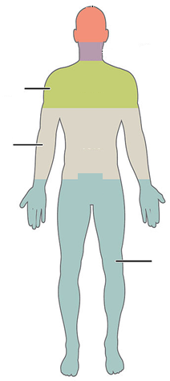

- фосфор, темір, кальций
- натрий, калий, азот
- көміртегі, сутегі, оттегі
- кальций, магний, темір
- фтор, азот, көміртек

26-30 сұрақтар 3 балл бойынша бағаланады.

26. Қазақстан Республикасы табиғи пайдалы қазбаларға бай. Біздің республика хром қоры жөнінен әлемде 2-ші орында. Ұсынылған тізімнен Қазақстан Республикасындағы хром кен орындарын таңдап, картада осы кен орындарын әріптермен белгілеңіз:

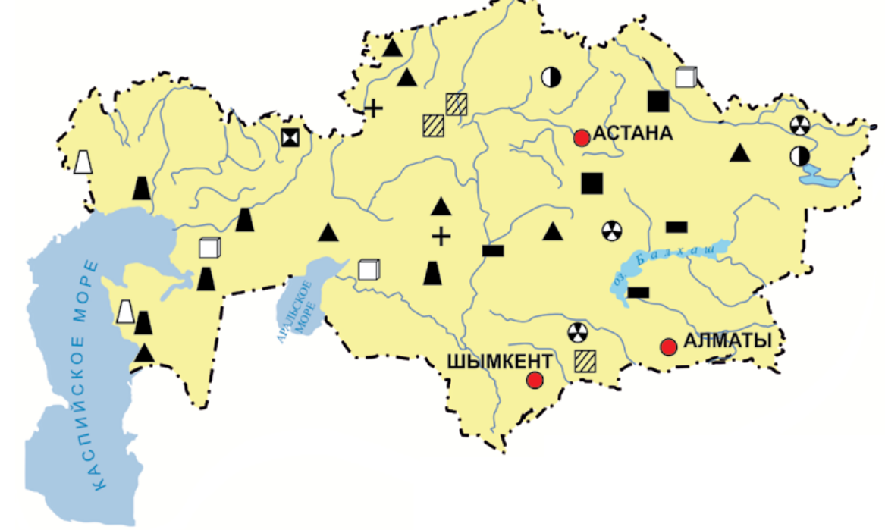
- Мугоджар таулары
- Атасу кен орындары
- Жезды кен орындары
- Рудный Алтай
- Текели

27, Студент минералды кендер мен оларды өңдеу өнімдері бар үлгілерді шашып алды. Үлгілерді қайтадан қораптарға салу кезіңде қайда қателік жібергенің көрсетіңіз:
- темірден, болаттан,
- фельдспар, кварц, слюда
- мұнай, көмір, шымтезек
- боксит, гематит, әктас
- апатит, малахит, празиолит

28. Берілген бөлшектердің электрондарының саны бірдей болатын қатарларды көрсетіңіз:
- Al, N⁺³, He
- B⁺³, He, H⁻¹
- Ca²⁺, Cl⁻¹,Si
- Ne, F⁻¹, Na
- Fe⁺³, Cr⁺³, Se⁺⁴

29. Зертханалық жұмыс кезінде студент, жартысы ас тұзының сулы ерітіндісімен толтырылған 250 мл стакан алды. Осы ерітіндіні буланғаннан кейін құрғақ қалдық массасын өлшеп, 40 г деп анықтады. Оқушыға еріткіштің массасын есептеуге көмектесіңіз:
- 75 г
- 89 г
- 82 г
- 93 г
- 85 г
30. Жасөспірім үшін тәулігіне орташа мөлшерде (негізгісі глюкоза) 400 г көмірсу қажет. Орта мөлшерден артық күн сайын балмұздақ ( 20,4 г көмірсулар) және торт (47,6 г көмірсулар) жейтін жасөспірім үшін көмірсулардың жалпы массасын есептеңіз.
- 601 г
- 332 г
- 68 г
- 468 г
- 289 г

